Propozycje zabaw - wspomaganie dziecka
Środa 03.03.2021r.
(opr. Agnieszka Piekut)
- „Instrumenty muzyczne” – film edukacyjny o instrumentach muzycznych
https://www.youtube.com/watch?v=f43qSH2Nq9w

- "W sklepie muzycznym" - zabawa matematyczna
- Policz instrumenty muzyczne i wskaż ich liczbę na palcach.

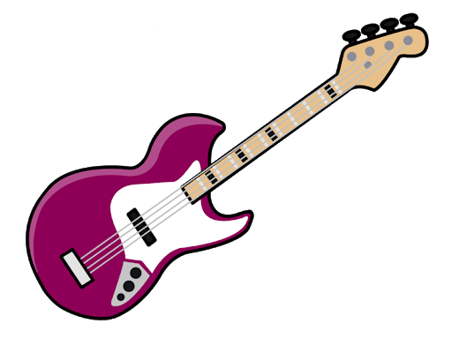

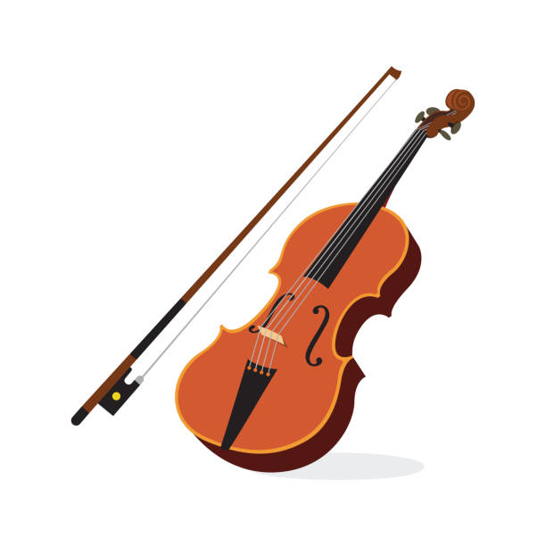

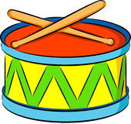

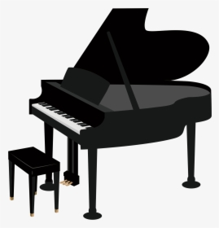

- Z pomocą rodzica wytnij instrumenty i ułóż sekwencje np:
- gitara – bębenek – gitara – bębenek itd.
- pianino – skrzypce – gitara – pianino – skrzypce – gitara itd.

- "Zabawkowa gitara" - wykonanie instrumentu do gry

Potrzebne materiały:
- opakowanie po chusteczkach higienicznych
- kolorowy papier
- klej
- nożyczki
- kilka gumek recepturek
- kawałek grubego kartonu
- czarny mazak
- taśma samoklejąca

Wykonanie:
1. Brzegi opakowania po chusteczkach higienicznych zabezpieczamy taśmą klejącą. Z kolorowego papieru samoklejącego wycinamy dowolne kształty i oklejamy pudło gitary.

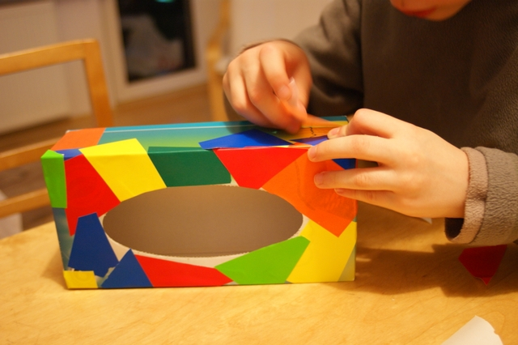

2. Zakładamy gumki recepturki, tak by były dość mocno naprężone.

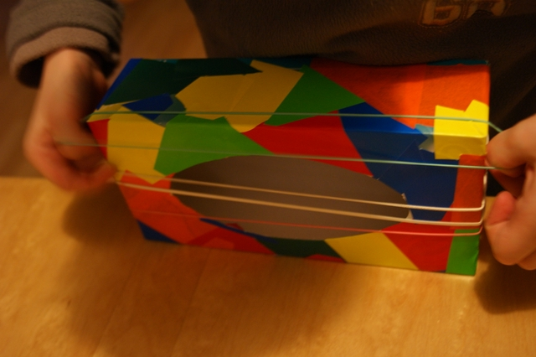
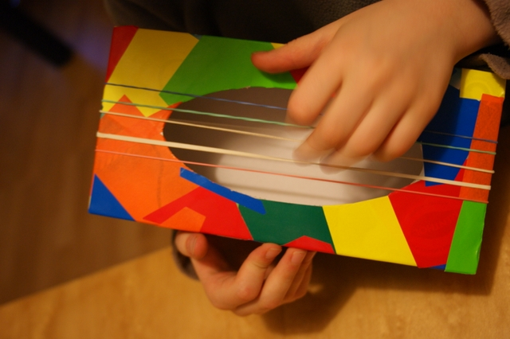

3. Z grubego kartonu wycinamy gryf do gitary. Markerem rysujemy struny wraz z ich mocowaniem oraz progi.
4. Przy pomocy taśmy klejącej mocujemy gryf gitary. Warto jednym fragmentem taśmy samoprzylepnej przykleić wszystkie gumki recepturki- nie będą się wtedy tak łatwo przemieszczały a przy przypadkowym pęknięciu gumka nie wystrzeli.
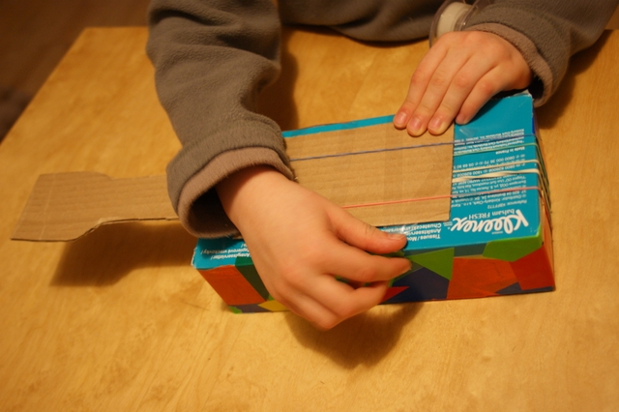

5. Gitara jest gotowa do zabawy!

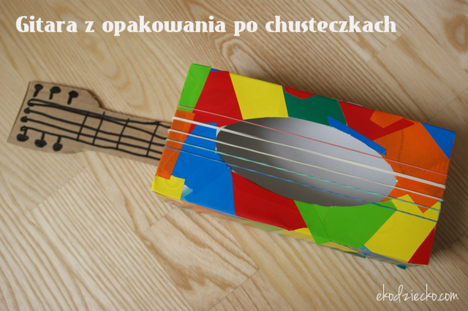

- „Bębenek” – ćwiczenia grafomotoryczne

Rysuj, jak wskazuje strzałka. Pokoloruj bębenek.
